G90型
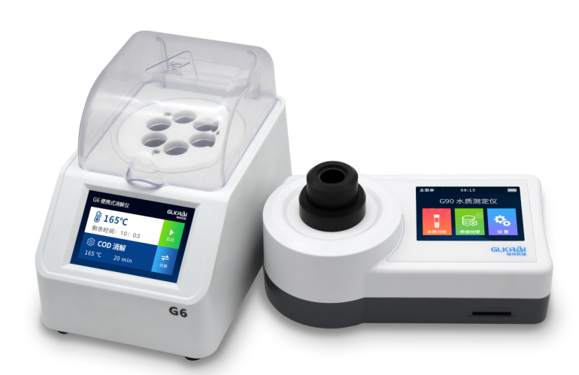
便携式水质测定仪

产品介绍
G90便携式水质测定仪，测定项目的原理符合环保行业认可方法。设备的光源、传感器等核心部件为国外进口，拥有更稳定的光学性能。
测定仪和配备的消解仪为均为触屏操作，产品内置水质分析、数据查询、数据导出、引导检测模式等应用程序，可测定COD、氨氮、总磷、总氮四种项目（项目可自由组合选配）。

应用领域
可广泛应用于科研院所、污水工程、水环境检测、石油化工、冶金钢铁、生物医药、食品乳业、毛纺印染、电子机械、水产养殖、光伏、皮革、造纸、等领域的水质检测。

测定原理
•COD的测定依据《HJ/T 399-2007水质 化学需氧量 快速消解分光光度法》
•氨氮的测定依据《HJ 535-2009 水质 氨氮的测定 纳氏试剂分光光度法》
•总磷的测定依据《GB 11893-89水质总磷的测定 钼酸铵分光光度法》
•总氮的测定依据《碱性过硫酸盐消解光度法》

测定仪功能特点
•进口固态冷光源10万小时光学寿命，性能稳定，测定结果准确。
•搭载专利技术“Glos水质智能检测系统，让检测更简单智能。
•同时内置中文和英文两种语言。
•同时支持两种供电方式，内置5号电池和电源适配器供电。
•搭载3.5 英寸彩色触摸屏，引导式操作，使用者轻松完成浓度测定。
•搭配支持(16mm)管比色，消解无需移取液体。
•支持SD卡拓展，可实现数据导入、数据导出、数据增存、设备升级等多种功能。
•配备进口Biohit移液器，减少了移取水样的误差，更简单，更稳定。
•配备预制试剂，只需要在试管内添加污染物水样再经过消解即可进行测定。
•ABS材质，高强度、耐腐蚀、耐高温外壳。

消解仪功能特点
•搭载专利技术“Glos智能消解程序”运行过程中无需人为操作，可实现项目的一键消解。
•采用智能PID 温度控制技术，加热均匀、升温时间快。
•消解过程各个环节均设有报警提示，保证消解的快速、安全。
•具备温控超温自动切断功能。
•配备一体式耐热防护罩，保证消解过程中安全可靠。
•配有3.5寸触摸屏，实时显示当前温度、设定时间、剩余时间等参数。
•支持用户自定义设置，温度可设0-200℃，时间可设1-999min，操作简便。
•Abs耐高温注塑外壳，高温消解过程中保证消解仪外壳温度适宜。

测定仪技术参数
型号 | G90 便携式水质测定仪（测定项目可自由组合选配）
检测参数 | COD | 氨氮 | 总磷 | 总氮
测量标准 | HJ/T399-2007 | HJ535-2009 | GB11893-89 | 碱性过硫酸盐光度法
测量范围 | 0-15000mg/L | 0-50mg/L | 0-16mg/L | 0-250mg/L
抗氯干扰 | 2000mg/L | －
检测下限 | 5mg/L | 0.05mg/L | 0.02mg/L | 0.05mg/L
消解温度 | 165℃，20min | 无需消解 | 150℃，15min | 120℃，30min
检测时间 | 25分钟/批次 | 5分钟/批次 | 20分钟/批次 | 35分钟/批次
重复性 | ≤± 5％
示值误差 | ≤± 5％
光学稳定性 | ≤±0.001Abs/20分钟（10万小时寿命）
比色方式 | 比色管（消解比色一体管）
数据记录 | 本机4000条记录（插入SD卡后可储存上亿条数据记录）
传输方式 | SD卡
屏幕显示 | 3.5寸彩色触摸屏
操作语言 | 中文和英文
设备功能 | 水质分析、数据查询、数据导出、USB升级等
适配器规格 | DC 5V，1A
工作环境 | 5-40℃，≤85%无冷凝
仪器尺寸 | 187mm×100mm×104mm
仪器重量 | 495g

消解仪技术参数
产品型号 | G6便携式消解仪
消解数量 | 6支
加热速度 | 10分钟内升到设定温度165℃
消解容量 | 0-10mL
控温模式 | 智能PID温控
温控精度 | ±1℃
消解温度 | 0~199℃可调（ 目标温度恒温控制 ）
时间设定 | 0-999min （ 消解结束时蜂鸣报警提示 ）
孔径/深度 | 16mm / 55mm
消解防护板 | 防止因误操作造成烫伤
消解防护罩 | 高透光一体化安全防护
额定电压 | DC12V
额定功率 | 90W
外形尺寸 | 181mm×126mm×142mm
仪器重量 | 1.46kg
其他功能 | 项目快速切换✔ 定时功能✔ 自定义模式✔
 | 一键消解✔ 超温保护✔ 时钟显示✔ 消解完成提示✔

发货清单
序号 | 名称 | 数量
1 | 测定仪主机 | 1 台
2 | 测定仪电源适配器 | 1个
3 | 消解仪主机 | 1 台
4 | 消解仪电源适配器 | 1个
5 | 主机箱 | 1个
6 | 配件箱 | 1个
7 | 专用试剂 | 各1 套
8 | 试管架 | 1 个
9 | 擦拭布 | 2 块
10 | 消解比色管 | 9 支
11 | 手套 | 2双
12 | 稀释杯 | 4个
13 | 棕色瓶 | 1 个
14 | 使用说明书 / 合格证 | 1 份
15 | 专用移液器 | 1支

